PROJETO FINAL DE AUTOMAÇÃO IoT
PetFeeder IoT
Etapa 1 – Proposta e Planejamento do Projeto
Projeto (nome provisório) | PetFeeder IoT – alimentador remoto de ração para cães
Equipe | Gustavo Gabriel Paterno  Jean Carlo Menezes Cunha  Pedro Henrique Schuch  Gustavo Fontana Bertoldi  João Pedro Sumi Bebber
Microcontrolador | ESP32
Data | 28/10/2026

1. Identificação do projeto e da equipe
O PetFeeder IoT é um alimentador de ração para cães controlado pela Internet. O tutor, mesmo longe de casa, define a quantidade de ração e aciona a liberação por um dashboard; o dispositivo abre uma comporta no cano de PVC, deixa a ração cair no pote e informa o resultado. O nome é provisório e pode ser alterado nas próximas etapas.
Integrante | Área | Principais responsabilidades
Gustavo Gabriel Paterno | Hardware | Montagem do circuito na protoboard e ligações elétricas.  Alimentação do servo e GND comum.  Estrutura mecânica (cano de PVC e comporta).
Jean Carlo Menezes Cunha | Hardware | Instalação e ajuste do sensor de proximidade.  Calibração da quantidade (gramas por contagem).  Testes físicos de entupimento e fluxo da ração.
Pedro Henrique Schuch | Software | Firmware do ESP32: servo, sensor, máquina de estados e limites de segurança.  Simulação (Wokwi/Tinkercad).
João Pedro Sumi Bebber | Software | Comunicação Wi-Fi/MQTT com o Adafruit IO.  Feeds e dashboard (botão, quantidade, status, histórico).  Reconexão e tratamento de falhas de rede.
Gustavo Fontana Bertoldi | Documentação | Documentos de cada etapa, diagramas e registro de evidências.  Plano de testes e dossiê técnico final.

2. Problema ou necessidade atendida
Tutores que passam o dia fora de casa (trabalho, estudo, viagens ou imprevistos) nem sempre conseguem alimentar o cão nos horários adequados. As alternativas comuns têm limitações: depender de vizinhos ou familiares é pouco confiável, e deixar uma grande quantidade de ração à vontade favorece o desperdício e o excesso de alimento, além de tirar do tutor o controle sobre quanto o animal come.
A necessidade identificada é liberar uma porção de ração à distância, escolhendo a quantidade, e ter a confirmação de que a porção foi de fato entregue.

3. Público, usuário e cenário de aplicação
- Usuário: tutor de cão doméstico, com smartphone ou computador com acesso à Internet.
- Cenário: residência com Wi-Fi, com o dispositivo posicionado sobre o pote de ração do animal.
- Premissas do protótipo: ração seca em grãos e uso para uma refeição por acionamento. O protótipo é acadêmico e não substitui um alimentador comercial.

4. Objetivos

Objetivo geral
Desenvolver um protótipo funcional de alimentador remoto de ração que, a partir de um comando enviado pela Internet, libere a quantidade de ração escolhida pelo usuário e informe o resultado em um dashboard.

Objetivos específicos
- Construir a estrutura mecânica com cano de PVC e uma comporta acionada por servo motor.
- Contar a ração que passa pelo cano com um sensor de proximidade, para controlar a quantidade liberada.
- Programar o ESP32 com a lógica de dispensa, incluindo tempo máximo e limites de segurança.
- Conectar o ESP32 à Internet por Wi-Fi e trocar dados com a plataforma Adafruit IO por MQTT.
- Criar um dashboard com botão de liberação, campo de quantidade, status e histórico das dispensas.
- Validar o sistema com testes de quantidade, falha de rede e falta de ração, e documentar os resultados.

5. Funcionamento esperado da automação
- O tutor define a quantidade desejada (em gramas) no dashboard.
- O tutor clica no botão de liberação, e o comando chega ao ESP32 pela Internet.
- O ESP32 valida o pedido (equipamento livre, quantidade dentro da faixa e limite diário respeitado).
- O servo abre a comporta e a ração cai pelo cano até o pote.
- O sensor de proximidade conta a ração que passa. O ESP32 converte a contagem em gramas estimadas.
- Ao atingir a quantidade pedida, ou o tempo máximo, o ESP32 fecha a comporta.
- O ESP32 publica o resultado (contagem, gramas estimadas, status) na plataforma, que guarda o histórico.
- Se faltar ração ou houver entupimento (nenhuma contagem), o dispositivo fecha a comporta e registra um erro.

Dentro do escopo do protótipo | Fora do escopo (possíveis evoluções)
Liberação sob comando remoto  Escolha da quantidade pelo dashboard  Contagem por sensor e limites de segurança  Histórico dos dados na plataforma | Agendamento automático de horários  Pesagem real com célula de carga  Câmera para ver o animal  Notificações no celular

6. Componentes preliminares
Componente | Função no projeto | Situação
ESP32 (DevKit) | Microcontrolador com Wi-Fi; executa a lógica e a comunicação MQTT. | A providenciar
Servo motor (SG90 ou MG90S) | Atuador que abre e fecha a comporta do cano. | A providenciar
Sensor de proximidade infravermelho (tipo FC-51) | Conta a ração que passa e permite controlar a quantidade. | A providenciar
Cano de PVC e comporta | Reservatório e descida da ração; a comporta é presa ao servo. | A providenciar
Fonte 5 V / 2 A, cabo USB, protoboard, jumpers e capacitor de 470 µF | Alimentação e ligações do protótipo. | A confirmar
Pote de ração | Recebe a ração dispensada. | A confirmar (pode ser reaproveitado)
Conta no Adafruit IO | Plataforma com broker MQTT, feeds e dashboard (plano gratuito). | A criar
Arduino IDE ou PlatformIO, bibliotecas de servo e MQTT, simulador Wokwi/Tinkercad | Desenvolvimento do firmware e simulação inicial. | A configurar

7. Arquitetura conceitual inicial
O fluxo geral segue o modelo ambiente → sensor → microcontrolador → rede/Internet → plataforma → atuador. Há dois caminhos de dados: o comando (tutor → plataforma → ESP32 → servo) e a telemetria (sensor → ESP32 → plataforma → dashboard).
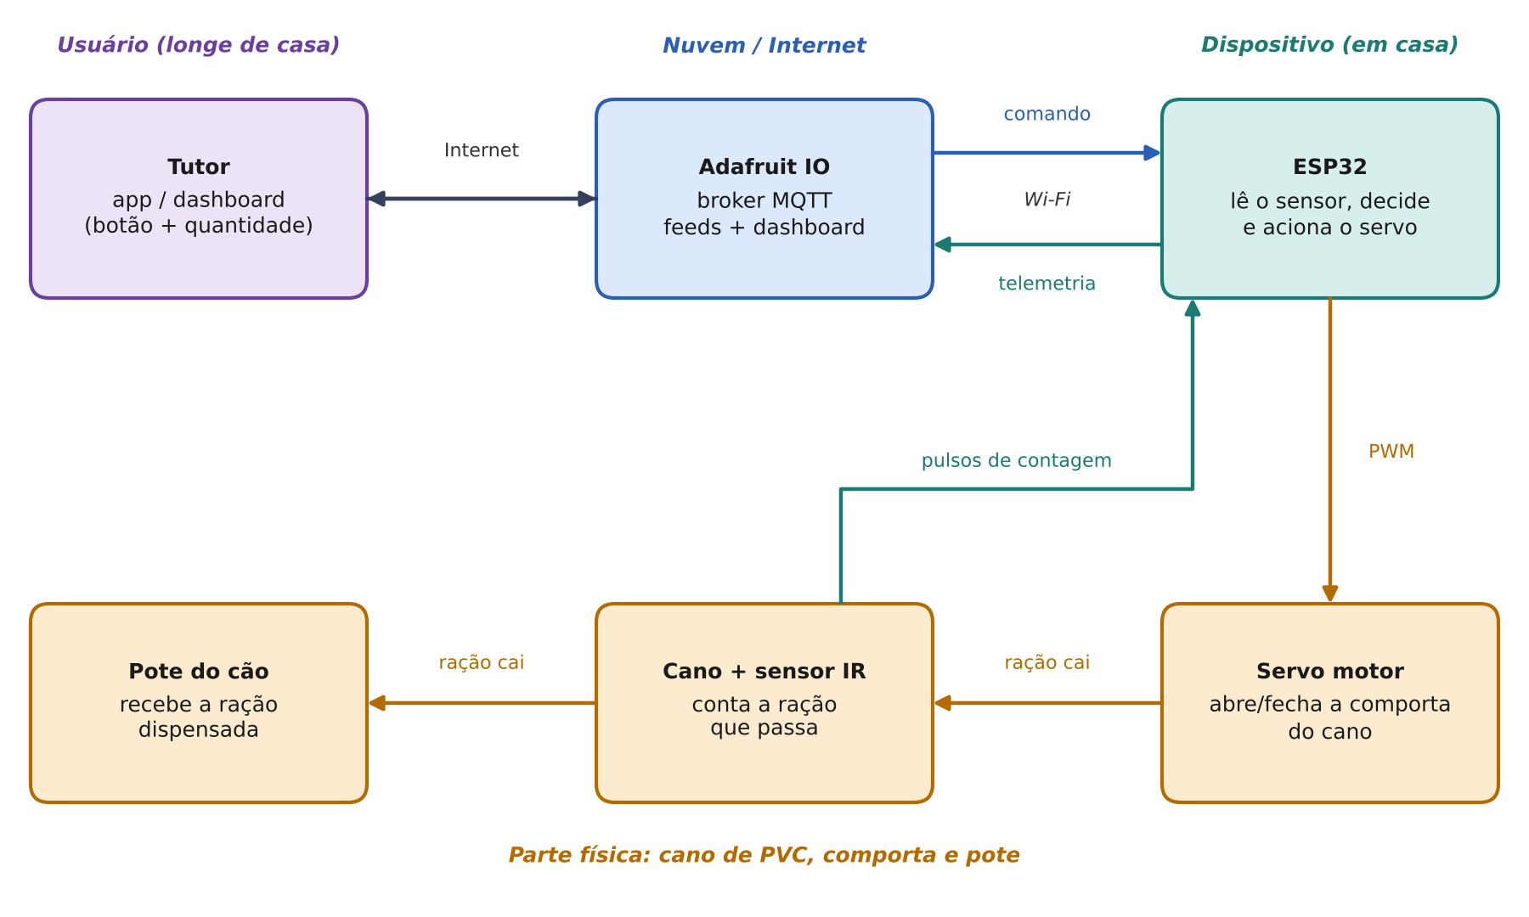
Figura 1 – Arquitetura conceitual do PetFeeder IoT.

8. Divisão inicial das responsabilidades
A divisão por área está na tabela da seção 1. Todos participam dos testes em sala e da apresentação final, e cada integrante deve conseguir explicar qualquer parte do projeto.

9. Cronograma e riscos

Cronograma
As datas consideram aulas semanais às quartas-feiras, com as 5 etapas distribuídas em 5 semanas.
Semana | Data | Entrega e atividades principais | Responsáveis
1 e 2 | 28/10 | Etapas 1 e 2: proposta, planejamento e projeto técnico (documentos e diagramas). | Gustavo Fontana (documentos); todos
3 | 04/11 | Etapa 3: montagem do protótipo, servo e sensor funcionando, lógica local de dispensa e testes. | Hardware: Gustavo Paterno e Jean; firmware: Pedro
4 | 11/11 | Etapa 4: Wi-Fi, MQTT, Adafruit IO, dashboard, comando remoto, histórico e reconexão. | João Pedro e Pedro
5 | 18/11 | Etapa 5: testes finais, calibração, dossiê técnico e preparação da apresentação. | Todos; documentação: Gustavo Fontana

Riscos e dificuldades já identificados
Risco | Descrição | Como reduzir
Controle preciso da quantidade | A ração tem grãos de tamanho irregular, e a contagem pode variar. | Contar grãos com o sensor, calibrar gramas por contagem, usar tempo máximo e medir o erro nos testes.
Falta de conhecimento avançado | A equipe tem pouca experiência com MQTT, PWM do servo e interrupções. | Começar pelas partes simples, usar bibliotecas e exemplos das aulas, simular antes de montar e dividir tarefas.
Entupimento ou ração acumulada no cano | A ração pode formar ponte e não cair. | Diâmetro adequado do cano, comporta com folga e erro “sem fluxo” quando não houver contagem.
Leitura incorreta do sensor | Luz ambiente ou cor da ração podem confundir o sensor infravermelho. | Ajustar a sensibilidade, proteger o sensor da luz e avaliar um sensor de feixe se necessário.
Servo derrubando o ESP32 | O pico de corrente do servo pode reiniciar o microcontrolador. | Fonte externa para o servo, capacitor e GND comum.
Wi-Fi do laboratório | A rede pode bloquear a conexão MQTT. | Testar cedo e usar o roteamento do celular (hotspot) como alternativa.
Atraso na chegada dos componentes | Compras podem atrasar a montagem. | Providenciar os itens já nesta semana e avançar o firmware na simulação.

10. Atendimento aos requisitos mínimos de um projeto IoT
Requisito | Como o projeto atende
Microcontrolador compatível | ESP32 com Wi-Fi integrado.
Entrada ou sensor | Sensor de proximidade infravermelho contando a ração; comandos do dashboard como entrada remota.
Saída ou atuador | Servo motor que abre e fecha a comporta.
Lógica de automação | Dispensa até atingir a quantidade pedida, com tempo máximo, limites e tratamento de erro.
Comunicação em rede | Wi-Fi com MQTT para o Adafruit IO.
Telemetria, eventos ou registros | Contagem, gramas estimadas, total do dia e status publicados em feeds com histórico.
Evidências verificáveis | Fotos, vídeos, capturas do dashboard, código e documentos a cada etapa.

